**Зелёнка (Шилак) Ева (Zielonkowa (Szyłakowna) Ewa)**

20 января 1818 г – венчание с Адамом Зелёнкой с деревни Замосточье (НИАБ 136-13-920, лист 25, №2/1818-б (ориг)).

**НИАБ 136-13-920:** Лист 25. **Метрическая запись №2/1818-б (ориг).**

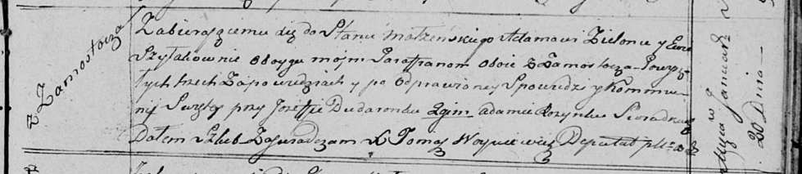

Осовская Покровская церковь. 20 января 1818 года. Запись о венчании.

Zielonka Adam – жених, парафии Осовской, с деревни Замосточье.

Szyłakowna Ewa – невеста, парафии Осовской, с деревни Замосточье.

Dudaronek Jozef – свидетель.

Rozynka Adam – свидетель.

Woyniewicz Tomasz – ксёндз.